Sennheiser Digital 6000 Drahtlossystem überzeugt bei Rihannas Super Bowl LVII-Halbzeitauftritt

Bei ihrem ersten Live-Auftritt seit sieben Jahren nutzte der Star in der herausfordernden HF-Umgebung der State Farm Arena ein Sennheiser-Mikrofon

Rihanna lieferte die zweitmeistgesehene Halbzeitshow in der Geschichte des Super Bowl ab und übertraf damit die durchschnittliche Zuschauerzahl des Footballspiels zwischen den Philadelphia Eagles und den Kansas City Chiefs um 5 Millionen, wie aus Daten des TV-Senders Fox hervorgeht. Den mit Spannung erwarteten Auftritt bestritt die Künstlerin mit dem drahtlosen Mikrofonsystem Digital 6000 von Sennheiser und einem speziell angefertigten verchromten Handsender SKM 6000 mit dynamischer Nierenkapsel MD 9235. Die Entscheidung für das Sennheiser-Drahtlossystem mag wie eine Nebensächlichkeit erscheinen, doch die sichere Audioübertragung stand auf dem Spiel, da die State Farm Arena im Großraum Phoenix technisch eine der schwierigsten Umgebungen für die Koordinierung von Drahtlosfrequenzen ist.

Während des Super Bowl-Wochenendes wurden in direkter Umgebung der State Farm Arena in Phoenix mehr als 2000 unterschiedliche Funkfrequenzen koordiniert. Dutzende von Veranstaltungen fanden gleichzeitig statt, darunter die 2023 NFL Honors Awards, verschiedene VIP-Events, Open-Air-Konzerte und vieles mehr. Angesichts des immer knapper werdenden Funkspektrums, das den Betreiber*innen drahtloser Mikrofone zur Verfügung steht, hatten die Tontechniker*innen und Frequenzkoordinator*innen der diesjährigen Übertragung alle Hände voll zu tun.

„Phoenix ist mit Blick auf die Frequenzplanung eine herausfordernde Umgebung, weil sie die einzige Stadt ist, die offiziell keinen freien UHF-TV-Kanal hat. Sie sind alle dem Rundfunk zugewiesen, sodass nur sehr wenig Spektrum für drahtlose Mikrofone zur Verfügung steht“, sagt Joe Ciaudelli, Director of Spectrum & Innovation bei Sennheiser. „Dass die State Farm Arena kaum vor HF-Signalen von außen geschützt ist und sie damit sehr anfällig für Störungen ist, macht es noch komplizierter“ Ciaudelli ist ein Branchenkenner und international gefragter Experte für Frequenzen und den Betrieb drahtloser Systeme. Er hat zum Handbuch der Audio Engineering Society (AES) ein eigenes Kapitel über drahtlose Mikrofone beigesteuert und ist Berater des privaten Sektors in der US-Delegation bei der International Telecommunications Union (ITU), der Sonderorganisation der Vereinten Nationen für Information und Kommunikation.
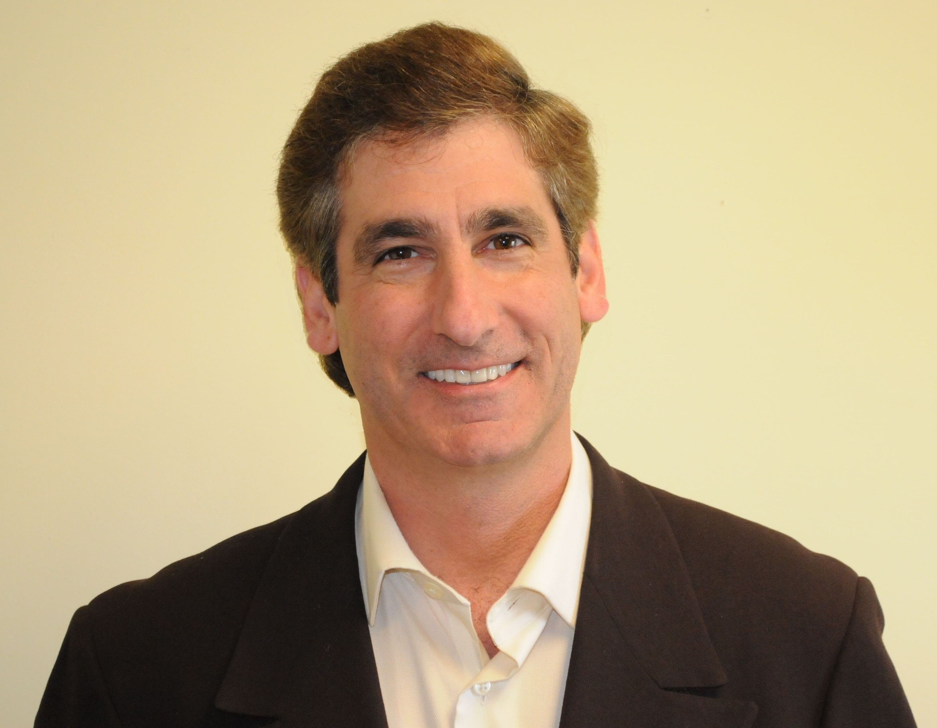 | Joe Ciaudelli, Director of Spectrum & Innovation bei Sennheiser, ist ein international gefragter Experte für Frequenzen und den Betrieb drahtloser Systeme.  (Bildrechte: Joe Ciaudelli)

Der Ort und die Umstände machten die ohnehin schon risikoreiche Super Bowl-Halbzeitshow für die beteiligten Audioexperten noch anspruchsvoller. „Nur dank ihres Einfallsreichtums, sorgfältiger Planung, diverser Workarounds und spezieller temporärer Frequenzgenehmigungen (STA) der FCC waren die Tontechniker*innen und NFL-Frequenzkoordinator*innen in der Lage, mit der widrigen HF-Umgebung zurechtzukommen“, berichtet Ciaudelli. Eine STA gibt lizenzierten Betreiber*innen drahtloser Mikrofone vorübergehend Zugang zu Frequenzbereichen, die für drahtlose Mikrofone normalerweise nicht zugelassen sind. Die Ingenieur*innen nutzten auch Kanäle, die von schwachen oder weit entfernten Fernsehsendern belegt waren, und platzierten die Richtantennen der Mikrofonempfänger so, dass diese unerwünschten TV-Signale weiter abgeschwächt wurden. Ohne diese Planung und diesen Einfallsreichtum wäre die gesamte Übertragung, einschließlich der Halbzeitshow von Rihanna, von Tonausfällen und Störungen bedroht gewesen – ein massiver potenzieller Fauxpas für ihren lang ersehnten Auftritt.

Neben der Nutzung von STAs und Richtantennen musste das Audioteam auch bei der Wahl des drahtlosen Mikrofonsystems für Rihanna sehr sorgfältig vorgehen. Nicht nur, um sicherzustellen, dass ihre Stimme genauso gut klingt wie bei ihrem letzten Live-Auftritt vor vielen Jahren, sondern auch, um in der schwierigen HF-Umgebung eine zuverlässige drahtlose Verbindung zu haben. So sorgte die Mikrofonkapsel MD 9235 für den Glanz ihrer Vocals, während das Digital 6000 den Rest erledigte. Ciaudelli erklärt: „Das Digital 6000 mit der MD 9235-Kapsel ist nicht nur ein großartig klingendes Mikrofon – es überzeugt auch mit einer herausragenden Intermodulationsunterdrückung und einem sauberen HF-Signal. Es funktioniert noch in Umgebungen, in denen andere Mikrofone schon versagen – ein wahres Wunderwerk der Technik, sowohl aus HF- als auch aus Audio-Sicht. Es überrascht mich nicht, dass die Wahl für die Halbzeitshow auf genau dieses Mikrofon gefallen ist.“

Ciaudelli fährt fort: „Der diesjährige Super Bowl zeigt klar die Herausforderungen, die der Mangel an geeigneten Frequenzen für drahtlose Mikrofonsysteme mit sich bringt. STAs sind heute bei fast allen professionellen Sportereignissen erforderlich. Es handelt sich zwar um eine temporäre Sondergenehmigung, aber sie wird so routinemäßig eingesetzt, dass man sie schon als Standardgenehmigung bezeichnen kann. Da professionelle Sportveranstaltungen immer vielfältiger werden und die Anzahl der drahtlosen Audio- und Videokanäle stetig steigt, werden auch die Herausforderungen der Frequenzknappheit immer schwieriger zu bewältigen sein.“

Über die Marke Sennheiser
Wir leben und atmen Audio. Wir werden von der Leidenschaft angetrieben, Audiolösungen zu schaffen, die einen Unterschied machen. Die Zukunft der Audiotechnik zu gestalten und unseren Kunden außergewöhnliche Klangerlebnisse zu bieten - dafür steht die Marke Sennheiser seit mehr als 75 Jahren. Während professionelle Audiolösungen wie Mikrofone, Meeting-Lösungen, Streaming-Technologien und Monitoring-Systeme zum Geschäft der Sennheiser electronic GmbH & Co. KG gehören, wird das Geschäft mit Consumer-Geräten wie Kopfhörern, Soundbars und sprachgesteuerten Hörgeräten von der Sonova Holding AG unter der Lizenz von Sennheiser betrieben.

www.sennheiser.com
www.sennheiser-hearing.com

Pressekontakt
Sennheiser electronic GmbH & Co. KG
Maik Robbe
Communications Manager EMEA
maik.robbe@sennheiser.com

